MANIPULACIÓN DE INFORMACIÓN EN ACCESS

Descarga la base de datos Vehiculos.accdb del aula virtual y ábrela en Access. Una vez abierta realiza las siguientes actividades:

1. ¿Qué objetos se distinguen en la base de datos?

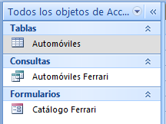

2. ¿Cuántos registros hay en la tabla automóviles?



3. Inserta un nuevo modelo de automóvil completando todos los campos.

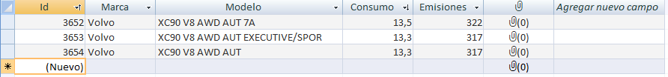

4. Utilizando la vista de hoja de datos sobre la tabla automóviles, ¿qué automóviles son los 5 con mayor consumo?

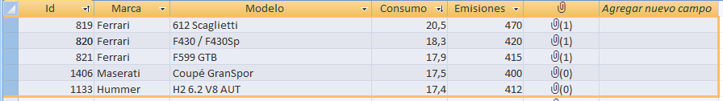

5. Crea y ejecuta una consulta para ver los automóviles de la marca “SEAT”. Repite el procedimiento para los automóviles de la marca “TOYOTA” y “VOLKSWAGEN”.

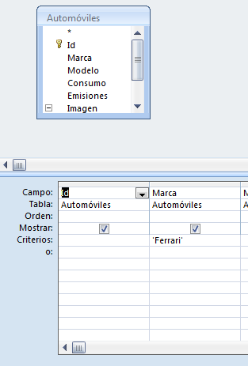 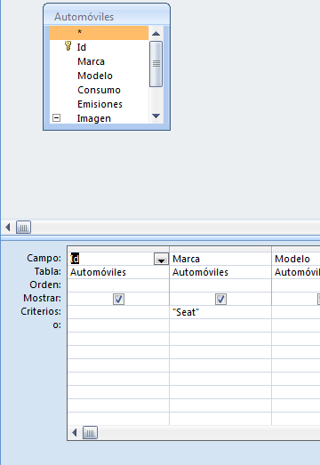 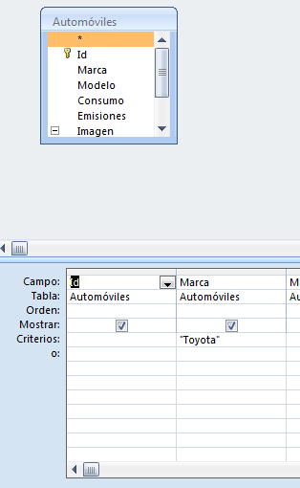

6. Abre el formulario “Catálogo Ferrari” en modo Diseño y describe cómo se enlazan sus campos a la base de datos.

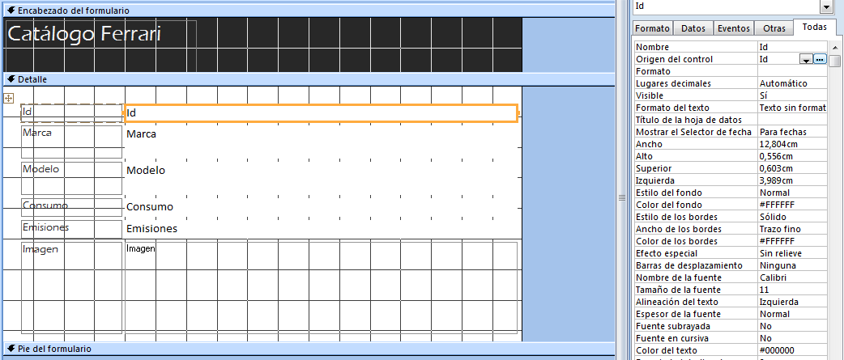

Cada campo del formulario está relacionado con los campos de la tabla.

7. Crea una tabla llamada Propietarios con los campos DNI, Nombre, Apellidos, Fecha de nacimiento, Dirección y Teléfono. ¿Qué campo será el campo clave de la tabla? ¿Por qué? Establece el tipo de datos más adecuado para cada campo.

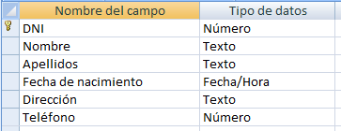

8. Crea una tabla llamada PropietariosAutomoviles con los campos DNI (del propietario), Id (del automóvil) y Fecha de Compra. ¿Qué campo(s) será el campo clave de la tabla? ¿Por qué? Establece el tipo de datos más adecuado para cada campo.

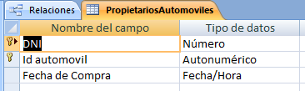

9. Establece las relaciones entre las tres tablas de la base de datos.

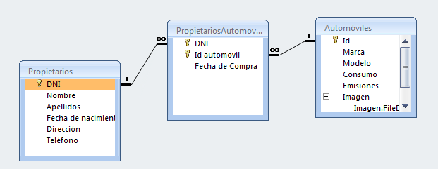

10. Crea un formulario con todos los campos de Propietarios mediante el asistente de creación de formularios. Usa la opción de diseño “justificado” y un estilo a tu elección.

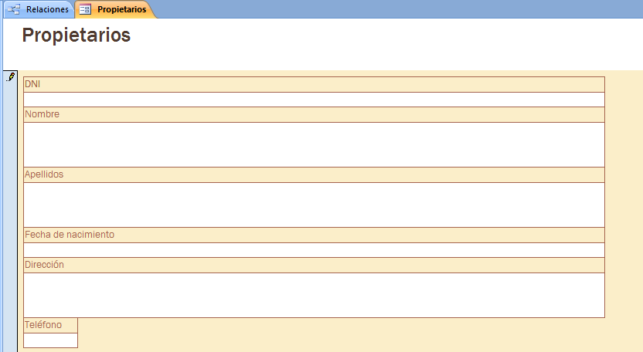

11. Inserta 5 registros en la tabla de propietarios a través del formulario creado en el apartado anterior, y a continuación, inserta registros en la tabla PropietariosAutomóviles para hacer dueño de dos modelos de vehículos a cada uno de los propietarios que has insertado.

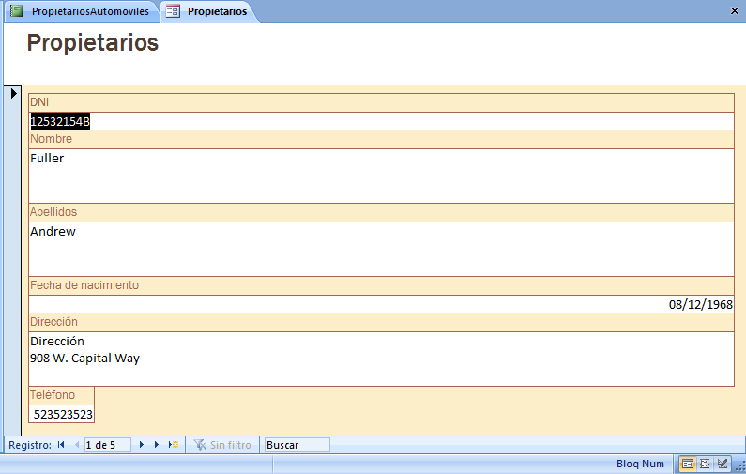

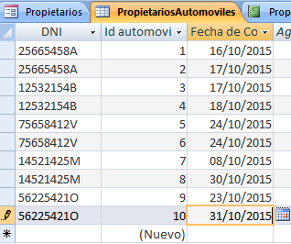

12. Realiza, con el asistente para la creación de informes, un informe con los propietarios de los vehículos que hay en la base de datos, mostrando qué vehículos posee cada propietario.

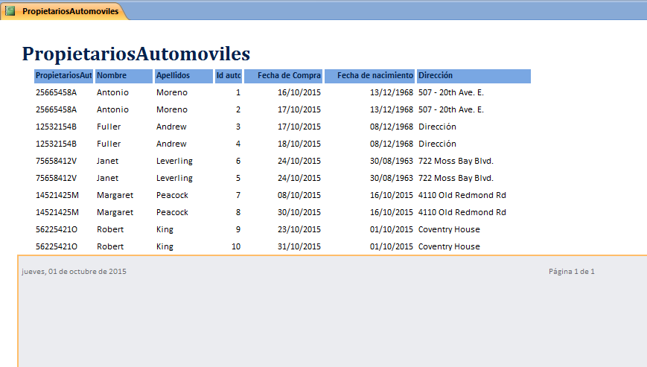

13. Crea una consulta para ver el modelo y la marca de los vehículos del primer propietario que insertaste.

